PONEDELJEK, 23.3., 3.S
Pozdravljen-a ponovno. Upam da si dobro preživel-a prvi teden, ko si moral-a biti doma. Verjetno se bomo morali navaditi na takšno delo na daljavo, saj bo trajalo več časa, kot smo načrtovali. Prihaja tudi bolj zimsko vreme, zato bomo morali biti bolj v hiši. Ta teden bom pošiljala naloge sproti vsak dan po urniku. Za ostale predmete TJA in LUM spremljaj spletno učilnico.
Upam, da si zdrav-a. Napiši mi kako si.
Lep pozdrav, tvoja učiteljica.

SLJ : Danes se boš preizkusil v preverjanju, ki te čaka na stani 51 v DZ. Pri tretji nalogi vstavi vejice in prosi koga od staršev , da ti pregledajo, če si vstavil-a vse vejice. Nato nalogo prepiši s pisanimi črkami v zvezek.
MAT : Vzemi en manjši list in ga prepogni na polovico. Del s pregibom položi na levo stan, na desno pa nariši polovično poljubno obliko. Izreži. Glej primer :
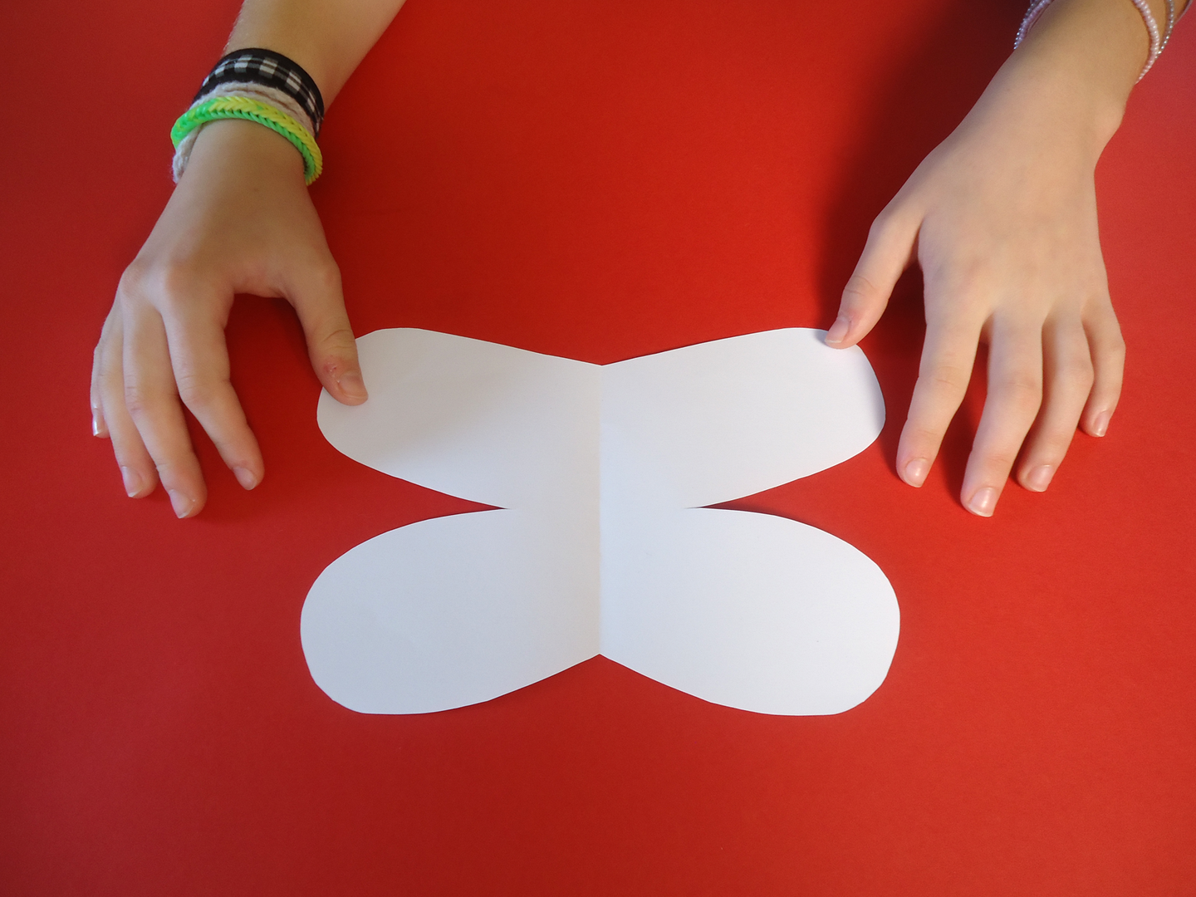
SIMETRALA
Izrezan del nalepi v zvezek. Pregib prevleci z rdečo barvo in zraven zapiši besedo simetrala. Tako se ta črta imenuje. Nato prepiši naslednje :
Lik je simetričen kadar se dela, ki jih prepognemo popolnoma prekrivata. Črta, ki deli lik se imenuje simetrala. Nekateri liki lahko imajo tudi več simetral.
Sedaj vzemi nov manjši list in izreži kvadrat. Poskusi ga prepogniti in ugotoviti koliko simetral ima. Tudi tega nalepi v zvezek. Nato naredi naloge v DZ 3. del na strani 5 in 6.

SPO : Zadnjič si si izdelal-a kompas. Danes ga najprej preizkusi. Postavi ga v sredino večjega prostora. Pojdi dva koraka proti severu, nato zavij proti zahodu. Naredi 3 korake, obrni se proti jugu in naredi 2 koraka. Obrni se proti vzhodu in naredi 3 korake. Kam si prišel ? Če si se pravilno obračal-a bi moral priti spet h kompasu. (Takšne vaje se lahko igraš tudi popoldan) Sedaj odpri DZ orientacija na st. 73,74. Reši . Nato odpri stran lilibi in si na spoznavanju okolja / orientacija/zemljevidi poglej razlago o zemljevidih. Poprosi starše za kakšen zemljevid in s ga dobro oglej . Kaj vse opaziš, da ima zemljevid ?
Dobro si poglej še znake, ki so na spodnjem delu zemljevida ali na njegovi zadnji strani. Preberi si v učbeniku na st. 57. Nato prepiši naslednje besedilo v svoj zvezek.
OD SKICE DO ZEMLJEVIDA

Skica je preprosta risba, na kateri prikažemo ceste, reke, hiše gledane od zgoraj navzdol, v ptičji perspektivi. Ko postane skica bolj natančna, nastane preprost zemljevid.
Zemljevid je pomanjšan prikaz Zemljinega površja. Izdelujejo jih kartografi, s pomočjo satelitskega posnetka ali letalske fotografije.
Na zemljevidu imamo legendo, ki nam pove, kaj pomenijo znaki na zemljevidu, merilo, ki nam pove kolikokrat je zemljevid pomanjšan.
Na vrhu je naslov zemljevida.
GUM : Odpri stran lilibi in na glasba/ pesmi izberi vse pesmi, ki smo se jih letos učili. Zapoj jih.

